Łukasz Stępień

15.06.2023r.

Laboratorium 11

Optymalizacja

1. Temat zadania:

* Wyznacz punkty krytyczne każdej z poniższych funkcji. Scharakteryzuj każdy znaleziony punkt jako minimum, maksimum lub punkt siodłowy. Dla każdej funkcji zbadaj, czy posiada minimum globalne lub maksimum globalne na zbiorze R2.
* Napisz program znajdujący minimum funkcji Rosenbrocka:

$$f\left(x\right)=100{\left(x_{2}-x_{1}^{2}\right)}^{2}+{\left(1-x_{1}\right)}^{2},$$

implementując następujące metody optymalizacji:

* metodę największego spadku,
* metodę Newtona.

Przetestuj obie metody z następującymi punktami startowymi:

$$x_{0}={[-1,1]}^{T},$$

$$x_{0}={[0,1]}^{T},$$

$$x_{0}={[2,1]}^{T}.$$

Każdą metodę wykonaj przez 10 iteracji i porównaj wyniki z wynikami otrzymanymi dla pozostałych punktów startowych. Czy metody zachowują się zgodnie z oczekiwaniami?

1. Implementacja:

**Zadanie 2.**

Program składa się z implementacji następujących funkcji:

* *f(x)* – funkcja Rosenbrocka:
$$f\left(x\right)=100{\left(x_{2}-x_{1}^{2}\right)}^{2}+{\left(1-x_{1}\right)}^{2}$$

* *gradient(x)* – gradient funkcji Rosenbrocka:
$$∇f(x)= [-400x_{1}(x_{2} - x_{1}^{2}) - 2(1 - x_{1}), 200(x_{2} - x_{1}^{2})]$$

* *hessian(x)* – macierz Hessego funkcji Rosenbrocka:
$$∇^{2}f(x)=\left[\begin{matrix}1200x_{1}^{2} -400x_{2}+2 & -400x_{1} \\ -400x_{1} & 200\end{matrix}\right]$$

* *newton_method_alpha(x)* – optymalizacja parametru α w metodzie największego spadku:

$$α_{k} = argmin f (x_{k} - α∇f(x_{k})),$$

czyli minimalizacja funkcji g:

$$g(α)=f (x_{k} - α∇f(x_{k})),$$

za pomocą metody Newtona:

$$α_{i+1}= α_{i}-\frac{g'(α_{i})}{g''(α_{i})}$$

* *steepest_descent(x0, N)* – metoda największego spadku dla punktu początkowego x0 i N iteracji:
$$x_{k+1}=x_{k} - α∇f(x_{k})$$

* *newton_method(x0, N)* - metoda Newtona dla punktu początkowego x0 i N iteracji:
$$x_{k+1}=x_{k} - {{(∇}^{2}f(x_{k}))}^{-1}∇f(x_{k})$$

* *show(func, N, s)* – wizualizacja wyników.

1. Wyniki:

**Zadanie 1.**

$f_{1}(x, y) = x^{2} - 4xy + y^{2}$

***WK***: $∇f(x)=[0,0]$

$$∇f(x)=[2x-4y,-2x+y]$$

$$\left\{\begin{aligned}2x-4y=0 \\ -2x+y=0\end{aligned}\right. ⇒ \left\{\begin{aligned}x=0 \\ y=0\end{aligned} \right.⇒ punkty stacjonarne: \{(0,0)\}$$

***WW***: $W(∇^{2}f(x))>0$

$$W(∇^{2}f(x))=\left|\begin{matrix}1 & -2 \\ -2 & 1\end{matrix}\right|= -3 <0$$

$$(x,y)=(0,0) ⇒ W(∇^{2}f(x))<0⇒(0,0) to punkt siodłowy$$

Funkcja nie posiada ekstremów globalnych.

$f_{2}\left(x,y\right)=x^{4}-4xy+y^{4}$

***WK***: $∇f(x)=[0,0]$

$$∇f(x)=[4x^{3}-4y,-4x+4y^{3}]$$

$$\left\{\begin{aligned}4x^{3}-4y=0 \\ -4x+4y^{3}=0\end{aligned}\right. ⇒ punkty stacjonarne: \{(0,0),(1,1),(-1,-1)\}$$

***WW***: $W(∇^{2}f(x))>0$

$$W(∇^{2}f(x))=\left|\begin{matrix}12x^{2} & -4 \\ -4 & 12y^{2}\end{matrix}\right|= {\left(12xy\right)}^{2}-16 ∧ \left\{\begin{aligned}\frac{∂^{2}f}{∂x^{2}}=12x^{2} \\ \frac{∂^{2}f}{∂y^{2}}=12y^{2}\end{aligned}\right.$$

$$(x,y)=(0,0) ⇒ W(∇^{2}f(x))<0⇒(0,0) to punkt siodłowy$$

$$(x,y)=(1,1) ⇒ W(∇^{2}f(x))>0⇒(1,1) to ekstremum lokalne$$

$$\left\{\begin{aligned}\frac{∂^{2}f(1,1)}{∂x^{2}}>0 \\ \frac{∂^{2}f(1,1)}{∂y^{2}}>0\end{aligned}\right.⇒ (1,1) to minimum lokalne, f(1,1)=-2$$

$$(x,y)=(-1,-1) ⇒ W(∇^{2}f(x))>0⇒(-1,-1) to ekstremum lokalne$$

$$\left\{\begin{aligned}\frac{∂^{2}f(-1,-1)}{∂x^{2}}>0 \\ \frac{∂^{2}f(-1,-1)}{∂y^{2}}>0\end{aligned}\right.⇒ (1,1) to minimum lokalne, f(-1,-1)=-2$$

Funkcja posiada minimum globalne w punktach (1,1) oraz (-1,-1)

$f_{3}(x, y) = {2x}^{3} - {3x}^{2} - 6xy(x - y - 1)$

***WK***: $∇f(x)=[0,0]$ $∇f(x)=[6x^{2}-6x-12xy+6y^{2}+6y,-6x^{2}+12xy+6x]$

$$\left\{\begin{aligned}6x^{2}-6x-12xy+6y^{2}+6y=0 \\ -6x^{2}+12xy+6x=0\end{aligned}\right.⇒punkty stacjonarne: \{(0,0),(1,0),(-1,-1),(0,-1)\}$$

***WW***: $W(∇^{2}f(x))>0$

$$W(∇^{2}f(x))=\left|\begin{matrix}12x-6-12y & -12y+12y+6 \\ -12y+12y+6 & 12x\end{matrix}\right|= 36 (-1 + 2 x - 2 y) (1 + 2 y)$$

$$\left\{\begin{aligned}\frac{∂^{2}f}{∂x^{2}}=12x-6-12y \\ \frac{∂^{2}f}{∂y^{2}}=12x\end{aligned}\right.$$

$$(x,y)=(0,0) ⇒ W(∇^{2}f(x))<0⇒(0,0) to punkt siodłowy$$

$$(x,y)=(1,0) ⇒ W(∇^{2}f(x))>0⇒(0,0) to ekstremum lokalne$$

$$\left\{\begin{aligned}\frac{∂^{2}f(1,0)}{∂x^{2}}>0 \\ \frac{∂^{2}f(1,0)}{∂y^{2}}>0\end{aligned}\right.⇒ (1,0) to minimum lokalne, f(1,0)=-1$$

$$(x,y)=(-1,-1) ⇒ W(∇^{2}f(x))>0⇒(-1,-1) to ekstremum lokalne$$

$$\left\{\begin{aligned}\frac{∂^{2}f(-1,-1)}{∂x^{2}}<0 \\ \frac{∂^{2}f(-1,-1)}{∂y^{2}}<0\end{aligned}\right.⇒ (-1,-1) to maksimum lokalne, f(-1,-1)=1$$

$$(x,y)=(0,-1) ⇒ W(∇^{2}f(x))<0⇒(0,-1) to punkt siodłowy$$

$$f(2,2)= 28 >f(1,0) ∧ f(-2,-2)=-4<f(1,0) ⇒ brak ekstremów globalnych$$

$f_{4}(x, y) = {(x - y)}^{4} + x^{2} - y^{2} - 2x + 2y + 1$

***WK***: $∇f(x)=[0,0]$ $∇f(x)=[-2 + 2 x + 4 {(x - y)}^{3},2 - 4 {(x - y)}^{3} - 2 y]$

$$\left\{\begin{aligned}-2 + 2 x + 4 {(x - y)}^{3}=0 \\ 2 - 4 {(x - y)}^{3} - 2 y=0\end{aligned}\right.⇒punkty stacjonarne: \{(1,1)\}$$

***WW***: $W(∇^{2}f(x))>0$

$$W(∇^{2}f(x))=\left|\begin{matrix}12 {(x - y)}^{2} + 2 & -12 {(x - y)}^{2} \\ -12 {(x - y)}^{2} & 12 {(x - y)}^{2} - 2\end{matrix}\right|= -4$$

$$(x,y)=(1,1) ⇒ W(∇^{2}f(x))<0⇒(0,0) to punkt siodłowy$$

Funkcja nie posiada ekstremów globalnych.

**Zadanie 2.**

* **Obraz zawierający tekst, linia, diagram, Wykres

  Opis wygenerowany automatycznie**Wykres dla metody największego spadku:
* 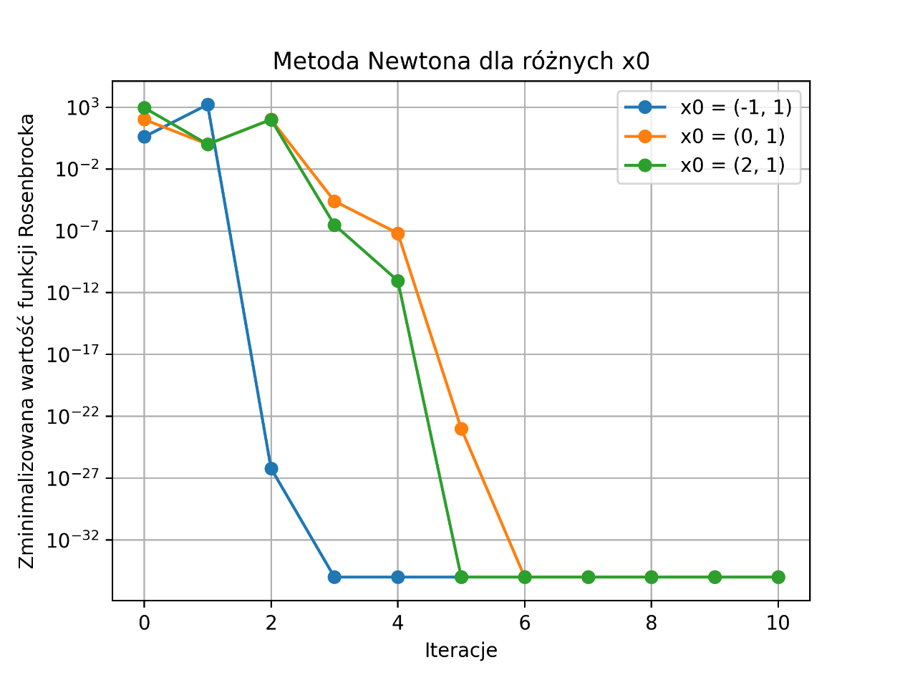Wykres dla metody Newtona (wartości 10-35 są zaimplementowane jako 0):

1. Wnioski:

* Wyznaczono poprawnie punkty krytyczne zadanych funkcji oraz scharakteryzowano je. Każda została zbadana pod względem ekstremów globalnych.
* Poprawnie zaimplementowano obie metody wyznaczające minimum funkcji Rosenbrocka. Wyniki dla każdej z 10 iteracji zostały przedstawione na wykresach.
* Dla metody największego spadku widać odstające wyniki dla x0=(-1,1) w porównaniu z innymi punktami początkowymi. Dla tego punktu metoda ta znajduję wynik rzędu 10-25, gdzie dla dwóch pozostałych rząd wynosi około 10-2. Potwierdza to oczekiwania co do tej metody odnośnie spadku rzędu zbieżności przy niezbyt fortunnym wyborze punktu startowego x0. Potwierdza się również liniowa zbieżność, która widoczna jest szczególnie dla punktu x0=(-1,1) w przedziale iteracji od 1 do 4.
* Dla metody Newtona wyniki są zadawalające dla każdego punktu startowego. We wszystkich przypadkach osiągnęły one dokładny wynik. Zauważalna jest również zbieżność kwadratowa, szczególnie dla x0=(0,1) oraz x0=(2,1), dzięki zbliżonemu do paraboli kształtu wykresu.

1. Bibliografia:

* <https://pl.wikipedia.org/wiki/Macierz_Hessego>
* <https://pl.wikipedia.org/wiki/Metoda_najszybszego_spadku>
* https://pl.wikipedia.org/wiki/Metoda_Newtona_(optymalizacja)